**课程预约系统手册**

目录

1. 系统说明 3

1.1系统介绍 3

1.2关于云开发 3

1.3表结构 3

1.4云函数与云调用 5

1.5云存储与云数据库 11

2.后台管理 13

2.1学科管理 14

2.1.1学科管理页面 14

2.1.2新增学科 19

2.1.3删除学科 22

2.2教师管理 25

2.2.1 教师管理页面 26

2.2.2 删除教师 32

2.2.3 新增教师 32

2.3授课管理 36

3客户端的实现 45

3.1程序配置 45

3.2登录 48

3.3我的预约 52

3.4课程预约 58

# 系统说明

## 1.1系统介绍

本小程序已通过审核现已上线，微信搜索“**李老师的书店**”查看效果,小程序现为1.0.0版本，可能会出现功能升级的后续版本。

本程序采用微信小程序中的云开发，并不需要自行准备服务器。本程序有后台管理部分，暂时需要指定openid的管理人员才可登录。

## 1.2关于云开发

本程序完成采用的云开发来实现的，所以有必要对云开简单做一个介绍

开发者可以使用云开发开发微信小程序、小游戏，无需搭建服务器，即可使用云端能力。

云开发为开发者提供完整的原生云端支持和微信服务支持，弱化后端和运维概念，无需搭建服务器，使用平台提供的 API 进行核心业务开发，即可实现快速上线和迭代，同时这一能力，同开发者已经使用的云服务相互兼容，并不互斥。

| **能力** | **作用** | **说明** |
| --- | --- | --- |
| 云函数 | 无需自建服务器 | 在云端运行的代码，微信私有协议天然鉴权，开发者只需编写自身业务逻辑代码 |
| 数据库 | 无需自建数据库 | 一个既可在小程序前端操作，也能在云函数中读写的 JSON 数据库 |
| 存储 | 无需自建存储和 CDN | 在小程序前端直接上传/下载云端文件，在云开发控制台可视化管理 |
| 云调用 | 原生微信服务集成 | 基于云函数免鉴权使用小程序开放接口的能力，包括服务端调用、获取开放数据等能力 |

## 1.3表结构

在云开发中所有东西都是基于“云”的，而不是自己的服务器写接口，所以这里的表比较特殊，并不是我们熟知的mysql，sqlserver，oracle中的表，而是基础json格式的数据，本程序中主要用到4张json表，如下图所示

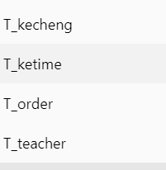

T_kecheng：主要存储课程的相关信息

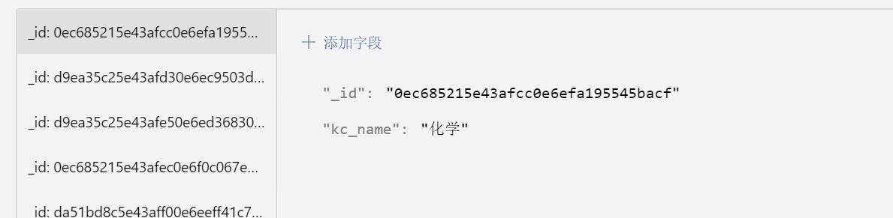

T_teacher 主要存储教师的相关信息

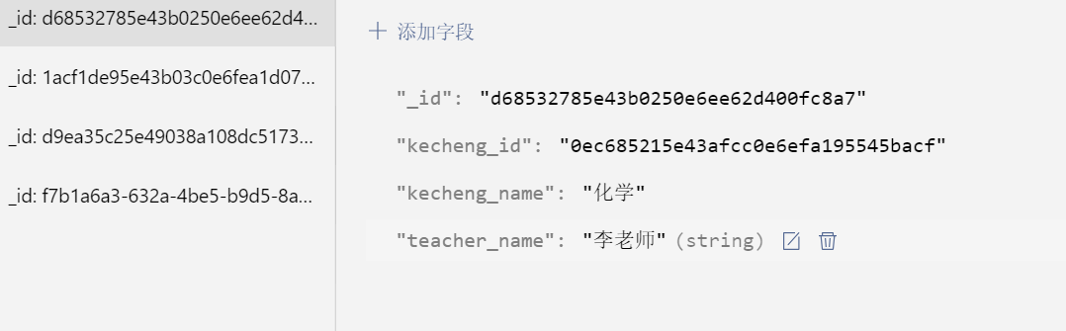

T_ketime主要存储上课时间段的相关信息

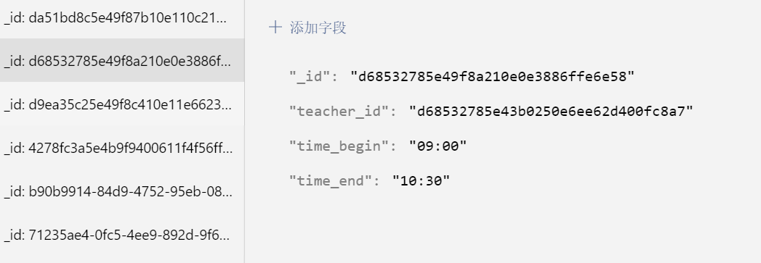

最后是T_order主要存储 课程预约的相关信息

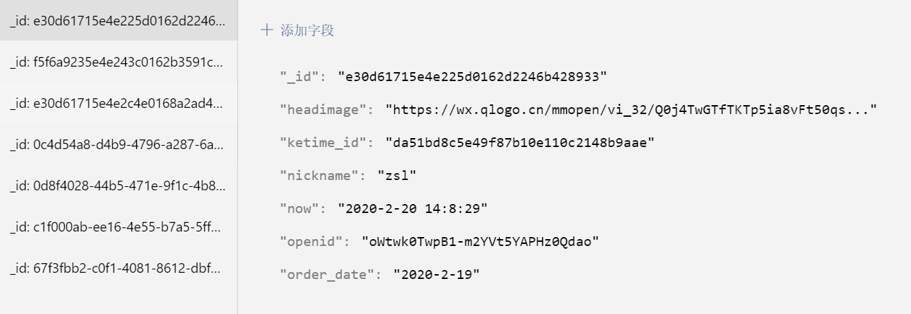

## 1.4云函数与云调用

云函数是一段运行在云端的代码，无需管理服务器，在开发工具内编写、一键上传部署即可运行后端代码。

小程序内提供了专门用于云函数调用的 API。开发者可以在云函数内使用 [wx-server-sdk](https://developers.weixin.qq.com/miniprogram/dev/wxcloud/guide/functions/wx-server-sdk.html) 提供的 [getWXContext](https://developers.weixin.qq.com/miniprogram/dev/wxcloud/reference-sdk-api/utils/Cloud.getWXContext.html) 方法获取到每次调用的上下文（appid、openid 等），无需维护复杂的鉴权机制，即可获取天然可信任的用户登录态（openid）。

比如我们如下定义一个云函数，命名为 add ，功能是将传入的两个参数 a 和 b 相加：

// index.js 是入口文件，云函数被调用时会执行该文件导出的 main 方法// event 包含了调用端（小程序端）调用该函数时传过来的参数，同时还包含了可以通过 getWXContext 方法获取的用户登录态 `openId` 和小程序 `appId` 信息const cloud = require('wx-server-sdk')

exports.main = (event, context) => {

let { userInfo, a, b} = event

let { OPENID, APPID } = cloud.getWXContext() // 这里获取到的 openId 和 appId 是可信的

let sum = a + b

return {

OPENID,

APPID,

sum

}}

在开发者工具中上传部署云函数后，我们在小程序中可以这么调用：

除了部署云函数进行调用外，我们还支持[云函数本地调试](https://developers.weixin.qq.com/miniprogram/dev/wxcloud/guide/functions/local-debug.html)，可以不用部署云函数即可测试

wx.cloud.callFunction({

// 需调用的云函数名

name: 'add',

// 传给云函数的参数

data: {

a: 12,

b: 19,

},

// 成功回调

complete: console.log})// 当然 promise 方式也是支持的

wx.cloud.callFunction({

name: 'add',

data: {

a: 12,

b: 19

}}).then(console.log)

如需在云函数中操作数据库、管理云文件、调用其他云函数等操作，可使用官方提供的 npm 包 [wx-server-sdk](https://developers.weixin.qq.com/miniprogram/dev/wxcloud/reference-server-api/) 进行操作。

更多的云函数管理和 API，可以参考[云函数指引](https://developers.weixin.qq.com/miniprogram/dev/wxcloud/guide/functions.html)章节。

云调用

云调用是云开发提供的基于云函数使用小程序开放接口的能力，支持在云函数调用服务端开放接口，如发送模板消息、获取小程序码等操作都可以在云函数中完成

因为**多表查询不能在微信小程序端运行，所以只能通过云函数的方法调用，**本程序用到的云函数如下

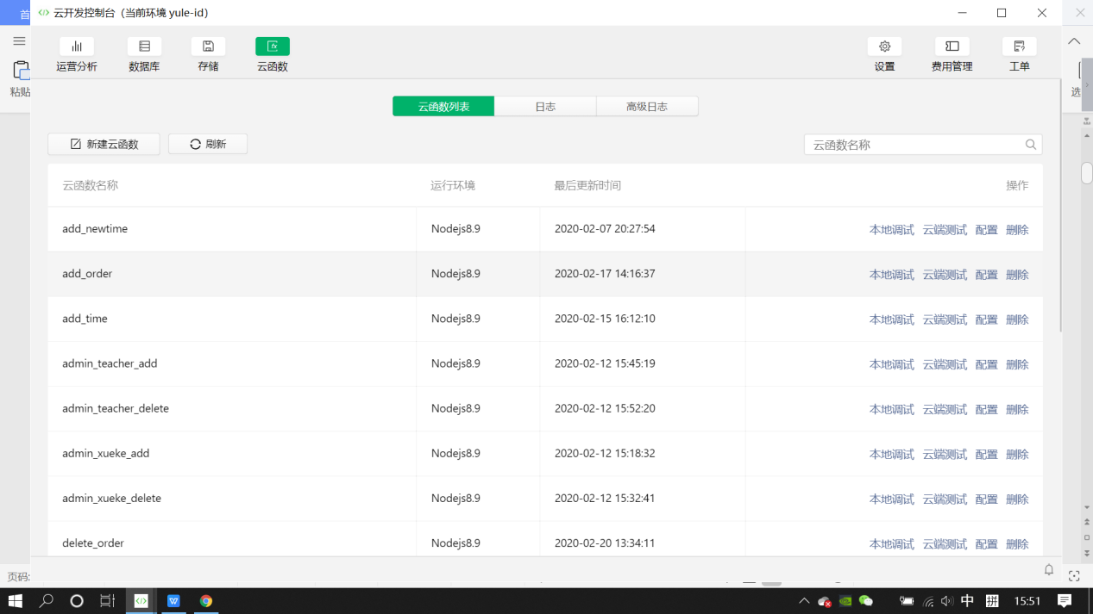

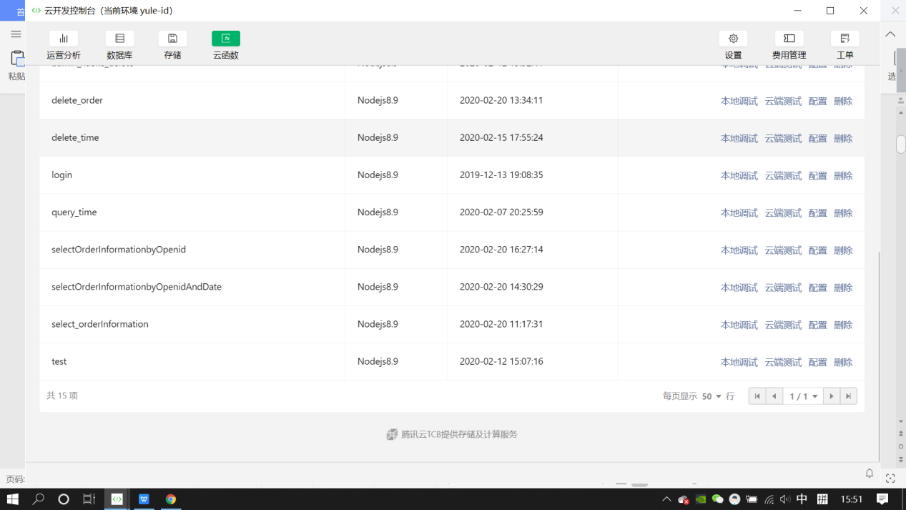

代码如下

// 云函数入口文件

const cloud = require('wx-server-sdk')

cloud.init()

const db = cloud.database()

const _ = db.command

// 云函数入口函数

exports.main = async (event, context) => {

const wxContext = cloud.getWXContext() //获取openid

await db.collection("T_time").where({_id:_.neq(0)}).remove() //删除了_id不等于0的数据，变向删除所有

await db.collection("T_time").add({

data:{

am_begin:event.am_begin,

am_end: event.am_end,

pm_begin: event.pm_begin,

pm_end: event.pm_end,

}

})

}

// 云函数入口文件

const cloud = require('wx-server-sdk')

cloud.init()

const db = cloud.database()

// 云函数入口函数

exports.main = async (event, context) => {

const wxContext = cloud.getWXContext()

return await db.collection("T_order").add({

data: {

ketime_id: event.ketime_id,

order_date: event.order_date,

now: event.now,

openid: event.openid,

headimage: event.headimage,

nickname: event.nickname

}

})

}

// 云函数入口文件

const cloud = require('wx-server-sdk')

cloud.init()

const db = cloud.database()

// 云函数入口函数

exports.main = async (event, context) => {

const wxContext = cloud.getWXContext()

return await db.collection("T_teacher").add({

data: {

teacher_name: event.teacher_name,

kecheng_id: event.kecheng_id,

kecheng_name: event.kecheng_name

}

})

}

// 云函数入口文件

const cloud = require('wx-server-sdk')

cloud.init()

const db = cloud.database()

// 云函数入口函数

exports.main = async (event, context) => {

const wxContext = cloud.getWXContext()

return await db.collection("T_teacher").doc(event.id).remove()

}

// 云函数入口文件

const cloud = require('wx-server-sdk')

cloud.init()

const db = cloud.database()

// 云函数入口函数

exports.main = async (event, context) => {

const wxContext = cloud.getWXContext()

return await db.collection("T_kecheng").add({

data:{

kc_name: event.kc_name

}

})

}

// 云函数入口文件

const cloud = require('wx-server-sdk')

cloud.init()

const db = cloud.database()

// 云函数入口函数

exports.main = async (event, context) => {

const wxContext = cloud.getWXContext()

return await db.collection("T_kecheng").doc(event.kc_id).remove()

}

// 云函数入口文件

const cloud = require('wx-server-sdk')

cloud.init()

const db = cloud.database()

// 云函数入口函数

exports.main = async (event, context) => {

const wxContext = cloud.getWXContext()

return await db.collection("T_order").doc(event.id).remove()

}

// 云函数入口文件

const cloud = require('wx-server-sdk')

cloud.init()

const db = cloud.database()

// 云函数入口函数

const _ = db.command

const $ = _.aggregate

exports.main = async (event, context) => {

const wxContext = cloud.getWXContext()

const date = new Date();

const cur_year = date.getFullYear();

const cur_month = date.getMonth() + 1;

const cur_date = date.getDate();

const now = cur_year + '-' + cur_month + '-' + cur_date;

return await db.collection('T_order').aggregate().match({

openid: event.openid,

order_date: _.gte(now)

}).lookup({

from: 'T_ketime',

localField: 'ketime_id',

foreignField: '_id',

as: 'list',

}).end()

}

// 云函数入口文件

//本函数的功能

//1 T_ketime 根据教师id过滤

//2 T_ketime 表左联 T_order表过滤日期之后的数据

const cloud = require('wx-server-sdk')

cloud.init()

const db = cloud.database()

const _ = db.command

const $ = _.aggregate

// 云函数入口函数

exports.main = async(event, context) => {

const wxContext = cloud.getWXContext()

// return await db.collection('T_ketime').aggregate().match({

// teacher_id: event.teacher_id,

// //order_date: event.order_date

// }).lookup({

// from: 'T_order',

// localField: '_id',

// foreignField: 'ketime_id',

// as: 'orderlist',

// }).end()

return await db.collection('T_ketime').aggregate().match({

teacher_id: event.teacher_id,

}).lookup({

from: 'T_order',

let: {

ketime_id: '$_id'

},

pipeline: $.pipeline()

.match(

_.expr($.and([

$.eq(['$ketime_id', '$$ketime_id']),

$.eq(['$order_date', event.order_date])

]))

)

.done(),

as: 'orderlist',

})

.end()

}

## 1.5云存储与云数据库

数据库

云开发提供了一个 JSON 数据库，顾名思义，数据库中的每条记录都是一个 JSON 格式的对象。一个数据库可以有多个集合（相当于关系型数据中的表），集合可看做一个 JSON 数组，数组中的每个对象就是一条记录，记录的格式是 JSON 对象。

关系型数据库和 JSON 数据库的概念对应关系如下表：

| 关系型 | 文档型 |
| --- | --- |
| 数据库 database | 数据库 database |
| 表 table | 集合 collection |
| 行 row | 记录 record / doc |
| 列 column | 字段 field |

以下是一个示例的集合数据，假设我们有一个 books 集合存放了图书记录，其中有两本书：

[

{

"_id": "Wzh76lk5_O_dt0vO",

"title": "The Catcher in the Rye",

"author": "J. D. Salinger",

"characters": [

"Holden Caulfield",

"Stradlater",

"Mr. Antolini"

],

"publishInfo": {

"year": 1951,

"country": "United States"

}

},

{

"_id": "Wzia0lk5_O_dt0vR",

"_openid": "ohl4L0Rnhq7vmmbT_DaNQa4ePaz0",

"title": "The Lady of the Camellias",

"author": "Alexandre Dumas fils",

"characters": [

"Marguerite Gautier",

"Armand Duval",

"Prudence",

"Count de Varville"

],

"publishInfo": {

"year": 1848,

"country": "France"

}

}]

在图书信息中，我们用 title, author 来记录图书标题和作者，用 characters 数组来记录书中的主要人物，用 publishInfo 来记录图书的出版信息。在其中我们可以看到，字段既可以是字符串或数字，还可以是对象或数组，就是一个 JSON 对象。

每条记录都有一个 _id 字段用以唯一标志一条记录、一个 _openid 字段用以标志记录的创建者，即小程序的用户。需要特别注意的是，在管理端（控制台和云函数）中创建的不会有 _openid 字段，因为这是属于管理员创建的记录。开发者可以自定义 _id，但不可自定义和修改 _openid 。_openid 是在文档创建时由系统根据小程序用户默认创建的，开发者可使用其来标识和定位文档。

数据库 API 分为小程序端和服务端两部分，小程序端 API 拥有严格的调用权限控制，开发者可在小程序内直接调用 API 进行非敏感数据的操作。对于有更高安全要求的数据，可在云函数内通过服务端 API 进行操作。云函数的环境是与客户端完全隔离的，在云函数上可以私密且安全的操作数据库。

数据库 API 包含增删改查的能力，使用 API 操作数据库只需三步：获取数据库引用、构造查询/更新条件、发出请求。以下是一个在小程序中查询数据库的发表于美国的图书记录的例子：

// 1. 获取数据库引用const db = wx.cloud.database()// 2. 构造查询语句// collection 方法获取一个集合的引用// where 方法传入一个对象，数据库返回集合中字段等于指定值的 JSON 文档。API 也支持高级的查询条件（比如大于、小于、in 等），具体见文档查看支持列表// get 方法会触发网络请求，往数据库取数据

db.collection('books').where({

publishInfo: {

country: 'United States'

}}).get({

success: function(res) {

// 输出 [{ "title": "The Catcher in the Rye", ... }]

console.log(res)

}})

更多的数据库的 API 的使用和数据库管理，可以参考[数据库指引](https://developers.weixin.qq.com/miniprogram/dev/wxcloud/guide/database.html)章节。

存储

云开发提供了一块存储空间，提供了上传文件到云端、带权限管理的云端下载能力，开发者可以在小程序端和云函数端通过 API 使用云存储功能。

在小程序端可以分别调用 wx.cloud.uploadFile 和 wx.cloud.downloadFile 完成上传和下载云文件操作。下面简单的几行代码，即可实现在小程序内让用户选择一张图片，然后上传到云端管理的功能：

// 让用户选择一张图片

wx.chooseImage({

success: chooseResult => {

// 将图片上传至云存储空间

wx.cloud.uploadFile({

// 指定上传到的云路径

cloudPath: 'my-photo.png',

// 指定要上传的文件的小程序临时文件路径

filePath: chooseResult.tempFilePaths[0],

// 成功回调

success: res => {

console.log('上传成功', res)

},

})

},})

上传完成后可在控制台中看到刚上传的图片。

更多的存储 API 和管理，可以参考[存储指引](https://developers.weixin.qq.com/miniprogram/dev/wxcloud/guide/storage.html)章节。

# 2.后台管理

本小程序有后台管理功能，后台管理主要分3的部分

1：学科管理

2：教师管理

3：授课管理

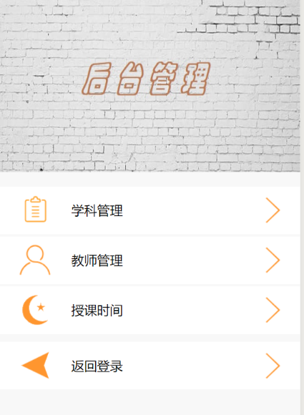

## 2.1学科管理

学科管理负责管理学科的创建和删除

### 2.1.1学科管理页面

学科管理wxml代码如下

<!--admin/xuekeguanli/xuekeguanli.wxml-->

<!-- <text>admin/xuekeguanli/xuekeguanli.wxml</text> -->

<image class="banner" src="cloud://yule-id.7975-yule-id-1259381293/admin/学科管理.jfif"></image>

<view class="tiao" bindtap="goto_addxuekepage" style="margin-top:15rpx;">

<view class="left">

<image class="icon" src="cloud://yule-id.7975-yule-id-1259381293/icon/add48.png"></image>

</view>

<view class="center">

<text>创建新学科</text>

</view>

<view class="right">

<image class="icon" src="cloud://yule-id.7975-yule-id-1259381293/icon/right48.png"></image>

</view>

</view>

<view class="container">

<navigator open-type="redirect" class="item" url="/admin/delete_xueke/delete_xueke?id={{item._id}}&&kc_name={{item.kc_name}}" wx:for="{{xueke_list}}" wx:key="_id" >

<image src="cloud://yule-id.7975-yule-id-1259381293/icon/学科成绩.png"></image>

{{item.kc_name}}

</navigator>

</view>

Wxss如下

/* admin/xuekeguanli/xuekeguanli.wxss */

.tiao{

height:120rpx;

width:100vw;

background:white;

border:2rpx solid #F8F8F8;

line-height: 120rpx;

}

.tiao .left{

height:120rpx;

width:180rpx;

float:left;

}

.tiao .center{

height:120rpx;

width:160rpx;

float:left;

}

.tiao .right{

height:120rpx;

width:160rpx;

float:right;

}

.icon{

height:80rpx;

width:80rpx;

margin:20rpx 20rpx 20rpx 50rpx;

}

page {

background: #F8F8F8;

}

.container{

width:700rpx;

margin: 0 auto;

display: flex;

flex-flow: row wrap;

justify-content:space-between;

margin-top:20rpx;

}

.container .item{

height:160rpx;

width:150rpx;

border:10rpx solid #F8F8F8;

background: white;

display: flex;

flex-flow: column nowrap;

justify-content:space-around;

align-items:center;

flex-grow:1;

}

.container .item image{

height:80rpx;

width:80rpx;

}

Js代码如下

// admin/xuekeguanli/xuekeguanli.js

const db = wx.cloud.database();

var app = getApp();

Page({

/**

* 页面的初始数据

*/

data: {

xueke_list:null

},

/**

* 生命周期函数--监听页面加载

*/

onLoad: function (options) {

var that = this

//console.log(app.globalData.userInfo.openId);

db.collection('T_kecheng').where({

// _openid: app.globalData.userInfo.openId // 填入当前用户 openid

}).get({

success:function(res){

that.setData({

xueke_list:res.data

})

//console.log(res.data);

}

})

},

/**

* 生命周期函数--监听页面初次渲染完成

*/

onReady: function () {

},

/**

* 生命周期函数--监听页面显示

*/

onShow: function () {

this.onLoad();

},

/**

* 生命周期函数--监听页面隐藏

*/

onHide: function () {

},

/**

* 生命周期函数--监听页面卸载

*/

onUnload: function () {

},

/**

* 页面相关事件处理函数--监听用户下拉动作

*/

onPullDownRefresh: function () {

},

/**

* 页面上拉触底事件的处理函数

*/

onReachBottom: function () {

},

/**

* 用户点击右上角分享

*/

onShareAppMessage: function () {

},

goto_addxuekepage:function(){

// wx.navigateTo({

// url: '/admin/add_xueke/add_xueke'

// })

wx.redirectTo({

url: '/admin/add_xueke/add_xueke'

})

}

})

效果图如下  
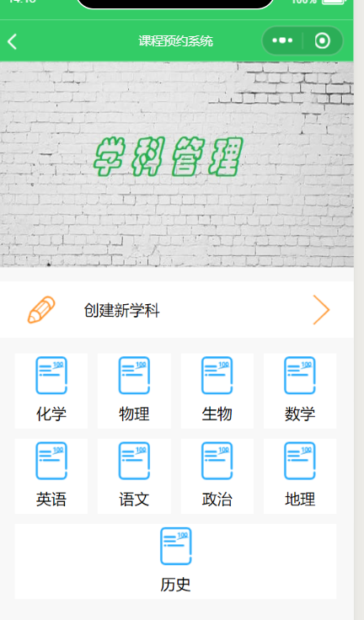

### 2.1.2新增学科

效果如下

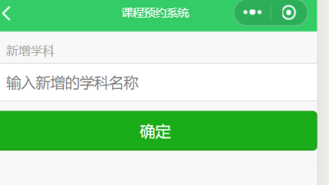

代码如下

<!--admin/add_xueke/add_xueke.wxml-->

<!-- <text>admin/add_xueke/add_xueke.wxml</text> -->

<view class="page-body">

<form bindsubmit="submit">

<view class="page-section">

<view class="weui-cells__title">新增学科</view>

<view class="weui-cells weui-cells_after-title">

<view class="weui-cell weui-cell_input">

<input class="weui-input" name="kc_name" auto-focus placeholder="输入新增的学科名称"/>

</view>

</view>

</view>

<view class="weui-cells__title"></view>

<button type="primary" form-type="submit">确定 </button>

</form>

</view>

/* admin/add_xueke/add_xueke.wxss */

@import "/lib/weui.wxss";

// admin/add_xueke/add_xueke.js

const db = wx.cloud.database();

Page({

/**

* 页面的初始数据

*/

data: {

},

/**

* 生命周期函数--监听页面加载

*/

onLoad: function (options) {

},

/**

* 生命周期函数--监听页面初次渲染完成

*/

onReady: function () {

},

/**

* 生命周期函数--监听页面显示

*/

onShow: function () {

},

/**

* 生命周期函数--监听页面隐藏

*/

onHide: function () {

},

/**

* 生命周期函数--监听页面卸载

*/

onUnload: function () {

},

/**

* 页面相关事件处理函数--监听用户下拉动作

*/

onPullDownRefresh: function () {

},

/**

* 页面上拉触底事件的处理函数

*/

onReachBottom: function () {

},

/**

* 用户点击右上角分享

*/

onShareAppMessage: function () {

},

submit: function (res) {

////console.log(res.detail.value.kc_name); //课程名

if (res.detail.value.kc_name == "" || res.detail.value.kc_name == null) {

wx.showToast({

title: '警告信息：请输入新增学科名称',

icon: "none",

duration: 2000

})

} else {

wx.cloud.callFunction({

name: 'admin_xueke_add', //云函数的名称

data: {

'kc_name': res.detail.value.kc_name //传入云函数event中

},

success: res => {

//console.log(res) //res的数据结构如下图

wx.redirectTo({

url: '/admin/xuekeguanli/xuekeguanli',

success: function () {

wx.showToast({

title: '成功',

icon: 'success',

duration: 1200,

})

}

})

},

fail: err => {

console.error('[云函数] [loginInfo] 调用失败', err)

}

})

}

}

})

### 2.1.3删除学科

负责学科的删除

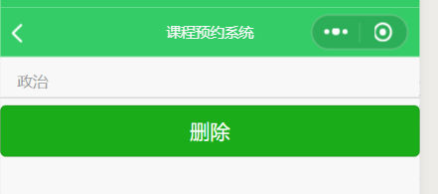

代码如下

<!--admin/delete_xueke/delete_xueke.wxml-->

<!-- <text>admin/delete_xueke/delete_xueke.wxml</text> -->

<view class="page-body">

<view class="page-section">

<view class="weui-cells__title">{{kc_name}}</view>

<view class="weui-cells weui-cells_after-title">

</view>

</view>

<view class="weui-cells__title"></view>

<button type="primary" bindtap="delete_xueke">删除 </button>

</view>

/* admin/delete_xueke/delete_xueke.wxss */

@import "/lib/weui.wxss";

// admin/delete_xueke/delete_xueke.js

const db = wx.cloud.database();

Page({

/**

* 页面的初始数据

*/

data: {

id: "",

kc_name: ""

},

/**

* 生命周期函数--监听页面加载

*/

onLoad: function (options) {

//console.log(options.kc_name); //要删除的学科的名称

this.setData({

id: options.id,

kc_name: options.kc_name

})

},

/**

* 生命周期函数--监听页面初次渲染完成

*/

onReady: function () {

},

/**

* 生命周期函数--监听页面显示

*/

onShow: function () {

},

/**

* 生命周期函数--监听页面隐藏

*/

onHide: function () {

},

/**

* 生命周期函数--监听页面卸载

*/

onUnload: function () {

},

/**

* 页面相关事件处理函数--监听用户下拉动作

*/

onPullDownRefresh: function () {

},

/**

* 页面上拉触底事件的处理函数

*/

onReachBottom: function () {

},

/**

* 用户点击右上角分享

*/

onShareAppMessage: function () {

},

delete_xueke: function () {

var that = this;

wx.showModal({

title: '提示',

content: '你确定删除' + that.data.kc_name + "吗？",

success(res) {

if (res.confirm) {

wx.cloud.callFunction({

name: 'admin_xueke_delete', //云函数的名称

data: {

'kc_id': that.data.id //传入云函数event中

},

success: res => {

//console.log(res) //res的数据结构如下图

wx.redirectTo({

url: '/admin/xuekeguanli/xuekeguanli',

success: function () {

wx.showToast({

title: '成功',

icon: 'success',

duration: 1200,

})

}

})

},

fail: err => {

console.error('[云函数] [loginInfo] 调用失败', err)

}

})

} else if (res.cancel) { //用户点击取消

}

}

})

}

})

## 2.2教师管理

教师管理负责教师信息的基本维护，包括新增教师和删除教师以及教师信息查看，实现效果如下

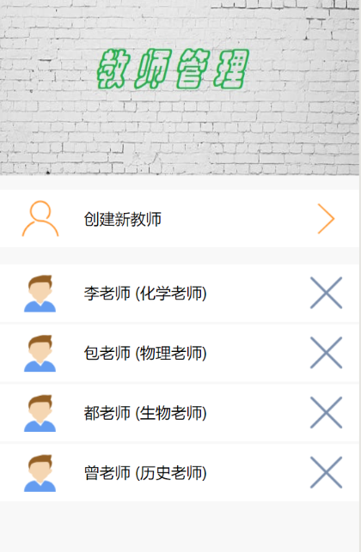

### 2.2.1 教师管理页面

主要代码如下

<!--admin/jiaoshiguanli/jiaoshiguanli.wxml-->

<!-- <text>admin/jiaoshiguanli/jiaoshiguanli.wxml</text> -->

<image class="banner" src="cloud://yule-id.7975-yule-id-1259381293/admin/教师管理.jfif"></image>

<view class="tiao" bindtap="goto_addteacher" style="margin-top:15rpx;margin-bottom:30rpx;">

<view class="left">

<image class="icon" src="cloud://yule-id.7975-yule-id-1259381293/icon/teacher48.png"></image>

</view>

<view class="center">

<text>创建新教师</text>

</view>

<view class="right">

<image class="icon" src="cloud://yule-id.7975-yule-id-1259381293/icon/right48.png"></image>

</view>

</view>

<!-- <view class="container">

<navigator open-type="redirect" class="item" url="/admin/delete_xueke/delete_xueke?id={{item._id}}&&kc_name={{item.kc_name}}" wx:for="{{xueke_list}}" wx:key="_id" >

<image src="cloud://yule-id.7975-yule-id-1259381293/icon/学科成绩.png"></image>

{{item.kc_name}}

</navigator>

</view> -->

<view class="tiao" wx:for="{{teacher_list}}" wx:key="_id" >

<view class="left">

<image class="icon" src="cloud://yule-id.7975-yule-id-1259381293/icon/teacher_color.png"></image>

</view>

<view class="center">

<text>{{item.teacher_name}} ({{item.kecheng_name}}老师)</text>

</view>

<view class="right" bindtap="delete_teacher" data-id="{{item._id}}" data-teacher="{{item.teacher_name}}">

<image class="icon" src="cloud://yule-id.7975-yule-id-1259381293/icon/delete1.png"></image>

</view>

</view>

/* admin/jiaoshiguanli/jiaoshiguanli.wxss */

/* admin/xuekeguanli/xuekeguanli.wxss */

.tiao{

height:120rpx;

width:100vw;

background:white;

border:2rpx solid #F8F8F8;

line-height: 120rpx;

}

.tiao .left{

height:120rpx;

width:180rpx;

float:left;

}

.tiao .center{

height:120rpx;

width:400rpx;

float:left;

}

.tiao .right{

height:120rpx;

width:160rpx;

float:right;

}

.icon{

height:80rpx;

width:80rpx;

margin:20rpx 20rpx 20rpx 50rpx;

}

page {

background: #F8F8F8;

}

.container{

width:700rpx;

margin: 0 auto;

display: flex;

flex-flow: row wrap;

justify-content:space-between;

margin-top:20rpx;

}

.container .item{

height:160rpx;

width:150rpx;

border:10rpx solid #F8F8F8;

background: white;

display: flex;

flex-flow: column nowrap;

justify-content:space-around;

align-items:center;

flex-grow:1;

}

/* .container .item image{

height:80rpx;

width:80rpx;

} */

// admin/jiaoshiguanli/jiaoshiguanli.js

const db = wx.cloud.database();

Page({

/**

* 页面的初始数据

*/

data: {

teacher_list:null

},

/**

* 生命周期函数--监听页面加载

*/

onLoad: function (options) {

var that = this;

db.collection("T_teacher").where({}).get({

success:function(res){

//console.log(res.data);

that.setData({

teacher_list:res.data

})

}

})

////////////////////////////////////////////////////////

// wx.cloud.callFunction({

// name: 'get_teacher',

// data: {

// a: 12,

// b: 19

// }

// }).then(console.log)

// db.collection('T_teacher').aggregate().lookup({

// from:'T_kecheng',

// localField:'kecheng_id',

// foreignField: '_id',

// as:'teacherList'

// }).end().then(res => console.log(res)).catch(err => console.error(err))

// db.collection('orders').aggregate()

// .lookup({

// from: 'T_kecheng',

// localField: 'kecheng_id',

// foreignField: '_id',

// as: 'teacherList',

// })

// .end()

// .then(res => console.log(res))

// .catch(err => console.error(err))

// varres = await db.collection('T_teacher')

// .aggregate()

// .lookup({

// from: 'T_kecheng',

// localField: 'kecheng_id',

// foreignField: '_id',

// as: 'teacherList',

// })

// .end();

},

/**

* 生命周期函数--监听页面初次渲染完成

*/

onReady: function () {

},

/**

* 生命周期函数--监听页面显示

*/

onShow: function () {

this.onLoad();

},

/**

* 生命周期函数--监听页面隐藏

*/

onHide: function () {

},

/**

* 生命周期函数--监听页面卸载

*/

onUnload: function () {

},

/**

* 页面相关事件处理函数--监听用户下拉动作

*/

onPullDownRefresh: function () {

},

/**

* 页面上拉触底事件的处理函数

*/

onReachBottom: function () {

},

/**

* 用户点击右上角分享

*/

onShareAppMessage: function () {

},

goto_addteacher:function(){

wx.redirectTo({

url: '/admin/add_teacher/add_teacher'

})

},

delete_teacher:function(res){

//console.log(res.currentTarget.dataset.id);

//console.log(res.currentTarget.dataset.teacher);

var id = res.currentTarget.dataset.id;

var teacher = res.currentTarget.dataset.teacher;

var that = this;

wx.showModal({

title: '提示',

content: '你确定删除' + teacher + "吗？",

success(res) {

if (res.confirm) { //用户点击确定

wx.cloud.callFunction({

name: 'admin_teacher_delete', //云函数的名称

data: {

id:id

},

success: res => {

that.onLoad();

},

fail: err => {

console.error('[云函数] [loginInfo] 调用失败', err)

}

})

} else if (res.cancel) { //用户点击取消

}

}

})

}

})

### 2.2.2 删除教师

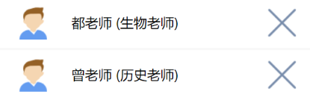

教师的删除点击教师循环列表右侧的小叉即可完成代码已在2.2.1中

### 2.2.3 新增教师

新增教师部分主要完成教师的新增操作效果如下图

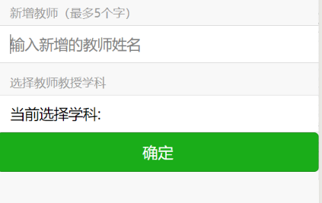

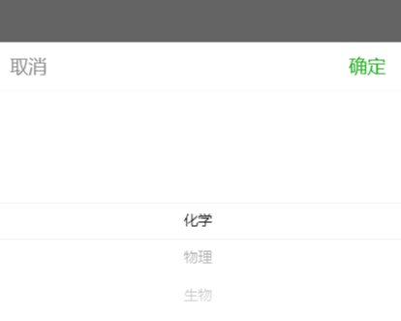

代码如下

<!--admin/add_teacher/add_teacher.wxml-->

<!-- <text>admin/add_teacher/add_teacher.wxml</text> -->

<view class="page-body">

<form bindsubmit="submit">

<view class="page-section">

<view class="weui-cells__title">新增教师（最多5个字）</view>

<view class="weui-cells weui-cells_after-title">

<view class="weui-cell weui-cell_input">

<input maxlength="5" class="weui-input" name="teacher_name" auto-focus placeholder="输入新增的教师姓名"/>

</view>

</view>

</view>

<view class="page-section">

<view class="weui-cells__title">选择教师教授学科</view>

<view class="weui-cells weui-cells_after-title">

<view class="weui-cell weui-cell_input"><picker></picker>

<!-- <input class="weui-input" name="teacher_name" auto-focus placeholder="输入新增的教师姓名"/> -->

<picker class="weui-input" name="xueke" bindchange="picker_change" range-key="kc_name" mode="selector" range="{{list}}">当前选择学科:{{xueke}}</picker>

</view>

</view>

</view>

<button type="primary" form-type="submit">确定 </button>

</form>

</view>

/* admin/add_teacher/add_teacher.wxss */

@import "/lib/weui.wxss";

// admin/add_teacher/add_teacher.js

const db = wx.cloud.database();

Page({

/**

* 页面的初始数据

*/

data: {

list:[], //picker选择学科的数组

xueke:""

},

/**

* 生命周期函数--监听页面加载

*/

onLoad: function (options) {

var that = this;

db.collection("T_kecheng").where({

}).get({

success:function(res){

// console.log(res.data);

that.setData({

list: res.data

})

}

})

},

/**

* 生命周期函数--监听页面初次渲染完成

*/

onReady: function () {

},

/**

* 生命周期函数--监听页面显示

*/

onShow: function () {

},

/**

* 生命周期函数--监听页面隐藏

*/

onHide: function () {

},

/**

* 生命周期函数--监听页面卸载

*/

onUnload: function () {

},

/**

* 页面相关事件处理函数--监听用户下拉动作

*/

onPullDownRefresh: function () {

},

/**

* 页面上拉触底事件的处理函数

*/

onReachBottom: function () {

},

/**

* 用户点击右上角分享

*/

onShareAppMessage: function () {

},

picker_change:function(res){

//console.log(res.detail.value); //下标

this.setData({

xueke: this.data.list[res.detail.value].kc_name

})

},

submit:function(res){

var that = this;

var teacher = res.detail.value.teacher_name;

var index = res.detail.value.xueke;

if (index == "" || index == null || teacher == "" || teacher == null){

wx.showToast({

title: '警告信息：请输入教师姓名和选择学科',

icon:"none",

duration:2000

})

}else{

var xueke_id = that.data.list[index]._id;

wx.cloud.callFunction({

name: 'admin_teacher_add', //云函数的名称

data: {

teacher_name: teacher,

kecheng_id: xueke_id,

kecheng_name: that.data.list[index].kc_name

},

success: res => {

wx.redirectTo({

url: '/admin/jiaoshiguanli/jiaoshiguanli',

success: function () {

wx.showToast({

title: '成功',

icon: 'success',

duration: 1200,

})

}

})

},

fail: err => {

console.error('[云函数] [loginInfo] 调用失败', err)

}

})

}

}

})

## 2.3授课管理

在教师信息与课程信息维护完成之后才可使用授课管理模块，此模块主要功能是根据教师所教授的课程分配上课时间，效果图如下

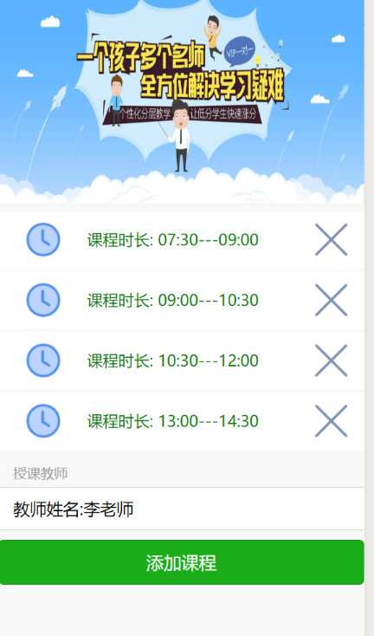

主要代码如下

<!--admin/time_guanli_new/time_guanli_new.wxml-->

<!-- <text>admin/time_guanli_new/time_guanli_new.wxml</text> -->

<image class="banner" src="cloud://yule-id.7975-yule-id-1259381293/admin/banner1.jpg"></image>

<view class="page-body">

<block wx:if="{{time_list==null}}">

<view style="color:red;text-align:center;">请选择教师</view>

</block>

<block wx:elif="{{time_list.length>0}}">

<view class="tiao" wx:for="{{time_list}}" wx:key="_id">

<view class="left">

<image class="icon" src="cloud://yule-id.7975-yule-id-1259381293/icon/time48.png"></image>

</view>

<view class="center">

<text>课程时长: {{item.time_begin}}---{{item.time_end}}</text>

</view>

<view class="right" bindtap="delete_time" data-id="{{item._id}}">

<image class="icon" src="cloud://yule-id.7975-yule-id-1259381293/icon/delete1.png"></image>

</view>

</view>

</block>

<block wx:else>

<view style="color:red;text-align:center;">当前老师没有课程安排</view>

</block>

<form bindsubmit="submit">

<view class="page-section">

<view class="weui-cells__title">授课教师</view>

<view class="weui-cells weui-cells_after-title">

<view class="weui-cell weui-cell_input">

<picker name="teacher_id" value="{{teacher_list[teacher_index]._id}}" class="weui-input" range="{{teacher_list}}" range-key="teacher_name" bindchange="teacher_list_change">教师姓名:{{teacher_list[teacher_index].teacher_name}}</picker>

</view>

</view>

</view>

<view class="time_kuang {{showView?'show':'hide'}}">

<view class="page-section">

<view class="weui-cells__title">开始时间:</view>

<view class="weui-cells weui-cells_after-title">

<view class="weui-cell weui-cell_input">

<picker name="begin_time" class="weui-input" value="{{time_begin}}" name="time_begin" bindchange="time_begin_change" mode="time">开始:{{time_begin}}</picker>

</view>

</view>

</view>

<view class="page-section">

<view class="weui-cells__title">结束时间:</view>

<view class="weui-cells weui-cells_after-title">

<view class="weui-cell weui-cell_input">

<picker name="end_time" class="weui-input" value="{{time_end}}" name="time_end" bindchange="time_end_change" mode="time">结束:{{time_end}}</picker>

</view>

</view>

</view>

<view class="page-section">

<button size="mini" form-type="submit" style="margin-top:20rpx;">添加</button>

<button size="mini" bindtap="reset" style="margin-top:20rpx;">取消</button>

</view>

</view>

<button style="margin-top:20rpx;" class="{{showButton?'show':'hide'}}" type="primary" bindtap="add" disabled="{{teacher_index!=''?false:true}}">添加课程</button>

</form>

</view>

Wxss如下

/* admin/time_guanli_new/time_guanli_new.wxss */

@import "/lib/weui.wxss";

.show{

display:block;

}

.hide{

display:none;

}

.time_kuang{

border:0rpx solid gray;

width:700rpx;

margin:0 auto;

margin-top:20rpx;

border-radius:10rpx;

}

.tiao{

height:120rpx;

width:100vw;

background:white;

border:2rpx solid #F8F8F8;

line-height: 120rpx;

}

.tiao .left{

height:120rpx;

width:180rpx;

float:left;

}

.tiao .center{

height:120rpx;

width:400rpx;

float:left;

border:0px solid red;

color:green;

}

.tiao .right{

height:120rpx;

width:160rpx;

float:right;

}

.icon{

height:80rpx;

width:80rpx;

margin:20rpx 20rpx 20rpx 50rpx;

}

Js部分如下

// admin/time_guanli_new/time_guanli_new.js

const db = wx.cloud.database();

Page({

/**

* 页面的初始数据

*/

data: {

teacher_list: null,

showButton: true,

showView: false,

teacher_index: "",

time_begin: "",

time_end: "",

time_list: null

},

reset: function () {

this.setData({

time_begin: "",

time_end: "",

showButton: true,

showView: false,

})

},

/**

* 生命周期函数--监听页面加载

*/

onLoad: function (options) {

var that = this;

db.collection("T_teacher").get({

success: function (res) {

//console.log(res.data);

that.setData({

teacher_list: res.data

})

}

});

// db.collection("T_ketime").aggregate().sort({

// time_begin:1 //1代表升序

// }).end().then(res=>that.setData({

// time_list:res.list

// }));

},

/**

* 生命周期函数--监听页面初次渲染完成

*/

onReady: function () {

},

/**

* 生命周期函数--监听页面显示

*/

onShow: function () {

},

/**

* 生命周期函数--监听页面隐藏

*/

onHide: function () {

},

/**

* 生命周期函数--监听页面卸载

*/

onUnload: function () {

},

/**

* 页面相关事件处理函数--监听用户下拉动作

*/

onPullDownRefresh: function () {

},

/**

* 页面上拉触底事件的处理函数

*/

onReachBottom: function () {

},

/**

* 用户点击右上角分享

*/

onShareAppMessage: function () {

},

teacher_list_change: function (res) {

//console.log(res.detail.value); //teacher_list 下标

},

add: function () {

this.setData({

showView: true,

showButton: false

})

},

teacher_list_change: function (res) {

//console.log(res.detail.value); 下标

var that = this;

this.setData({

teacher_index: res.detail.value

});

var teacher_id = this.data.teacher_list[res.detail.value]._id;

//console.log(teacher_id);

db.collection("T_ketime").aggregate().match({

teacher_id: teacher_id

}).sort({

time_begin: 1 //1代表升序

}).end({

success: function (res) {

//console.log(res.list);

that.setData({

time_list: res.list

})

}

})

},

delete_time: function (res) {

//console.log(res.currentTarget.dataset.id);

var id = res.currentTarget.dataset.id;

var that = this;

wx.showModal({

title: '提示',

content: '确定删除吗？',

success(res) {

if (res.confirm) {

wx.cloud.callFunction({

name: 'delete_time', //云函数的名称

data: {

id: id

},

success: res => {

//////////////(删除之后重新做一次查询，相当于刷新)重新做一个time_list的查询并赋值//////////

var teacher_id = that.data.teacher_list[that.data.teacher_index]._id;

//console.log(teacher_id);

db.collection("T_ketime").aggregate().match({

teacher_id: teacher_id

}).sort({

time_begin: 1 //1代表升序

}).end({

success: function (res) {

//console.log(res.list);

that.setData({

time_list: res.list

})

}

})

///////////////////////////////////////////////////////////////////////////////////

},

fail: err => {

console.error('[云函数] [loginInfo] 调用失败', err)

}

})

} else if (res.cancel) { //用户点击取消

}

}

})

},

time_end_change: function (res) {

console.log(res.detail.value);

this.setData({

time_end: res.detail.value

})

},

time_begin_change: function (res) {

console.log(res.detail.value);

this.setData({

time_begin: res.detail.value

})

},

submit: function (res) {

var that = this;

// console.log(res.detail.value.teacher_id);

// console.log(res.detail.value.time_begin);

// console.log(res.detail.value.time_end);

if (res.detail.value.time_end <= res.detail.value.time_begin) {

wx.showToast({

title: '结束时间不能小于开始时间',

icon: 'none',

duration: 1500

})

} else {

wx.cloud.callFunction({

name: 'add_time', //云函数的名称

data: {

teacher_id: res.detail.value.teacher_id,

time_begin: res.detail.value.time_begin,

time_end: res.detail.value.time_end

},

success: res => {

wx.showToast({

title: '成功',

icon: 'success',

duration: 1200,

success: function () {

that.setData({

time_begin: "",

time_end: "",

showButton: true,

showView: false,

});

//////////////////////////////////////////////////////////////////////

var teacher_id = that.data.teacher_list[that.data.teacher_index]._id;

//console.log(teacher_id);

db.collection("T_ketime").aggregate().match({

teacher_id: teacher_id

}).sort({

time_begin: 1 //1代表升序

}).end({

success: function (res) {

//console.log(res.list);

that.setData({

time_list: res.list

})

}

})

////////////////////////////////////////////////////////////////////////

}

});

// wx.redirectTo({

// url: '/admin/jiaoshiguanli/jiaoshiguanli',

// success: function () {

// wx.showToast({

// title: '成功',

// icon: 'success',

// duration: 1200,

// })

// }

// })

},

fail: err => {

console.error('[云函数] [loginInfo] 调用失败', err)

}

})

that.setData({

showView: false,

showButton: true

})

}

}

})

# 3客户端的实现

## 3.1程序配置

我们在后台将基础信息文虎好之后，就可以使用客户端了，整个客户端执行效果如下图

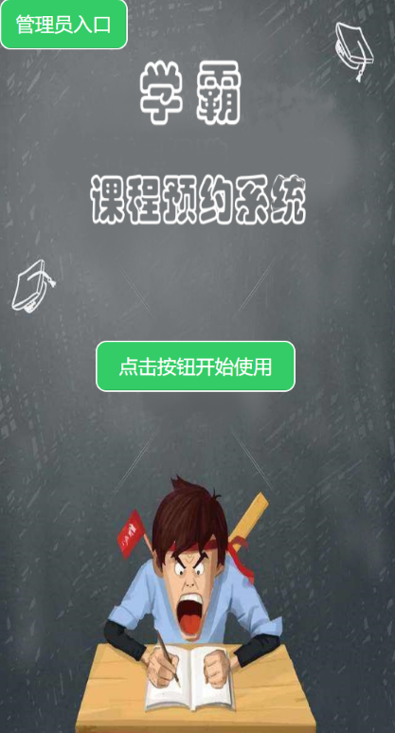

整个程序的配置在app.Json中如下所示

{

"pages": [

"new_pages/login/login",

"admin/main/main",

"admin/time_guanli_new/time_guanli_new",

"new_pages/mine/mine",

"new_pages/shipin/shipin",

"admin/time_guanli/time_guanli",

"admin/jiaoshiguanli/jiaoshiguanli",

"admin/add_teacher/add_teacher",

"pages/index/index",

"admin/xuekeguanli/xuekeguanli",

"admin/add_xueke/add_xueke",

"admin/delete_xueke/delete_xueke",

"pages/userConsole/userConsole",

"pages/storageConsole/storageConsole",

"pages/databaseGuide/databaseGuide",

"pages/addFunction/addFunction",

"pages/deployFunctions/deployFunctions",

"pages/chooseLib/chooseLib",

"pages/openapi/openapi",

"pages/login/login",

"new_pages/main/main",

"new_pages/tiku/tiku"

],

"window": {

"backgroundColor": "#F6F6F6",

"backgroundTextStyle": "light",

"navigationBarBackgroundColor": "#33CC66",

"navigationBarTitleText": "课程预约系统",

"navigationBarTextStyle": "white"

},

"sitemapLocation": "sitemap.json",

"tabBar": {

"borderStyle": "white",

"backgroundColor": "#33CC66",

"selectedColor": "#00FFFF",

"color": "#FFFFFF",

"list": [

{

"pagePath": "new_pages/main/main",

"iconPath": "tab/book_normal.png",

"selectedIconPath": "tab/book_select.png",

"text": "预约课程"

},

{

"pagePath": "new_pages/tiku/tiku",

"iconPath": "tab/order_normal.png",

"selectedIconPath": "tab/order_select.png",

"text": "精选题库"

},

{

"pagePath": "new_pages/shipin/shipin",

"iconPath": "tab/store_normal.png",

"selectedIconPath": "tab/store_select.png",

"text": "视频资源"

},

{

"pagePath": "new_pages/mine/mine",

"iconPath": "tab/person_normal.png",

"selectedIconPath": "tab/person_select.png",

"text": "我的预约"

}

]

}

}

全局的一些数据如下

//app.js

App({

onLaunch: function () {

if (!wx.cloud) {

console.error('请使用 2.2.3 或以上的基础库以使用云能力')

} else {

wx.cloud.init({

traceUser: true,

})

}

this.globalData = {

userInfo:{

headImage:null,

nickName:null,

openId:null

}

}

}

})

## 3.2登录

首先是登录功能，登录这里采用的是授权自动登录

<!--new_pages/login/login.wxml-->

<image src="cloud://yule-id.7975-yule-id-1259381293/login.png"></image>

<!-- <button class='bt_go' open-type="getUserInfo" bindgetuserinfo="getUserInfo" hidden='{{isTrue}}'>立即体验</button> -->

<button class="button" open-type="getUserInfo" bindgetuserinfo="getUserInfo" >点击按钮开始使用</button>

<button class="admin" open-type="getUserInfo" bindgetuserinfo="goto_admin">管理员入口</button>

/* new_pages/login/login.wxss */

image{

width:100%;

height:100vh;

}

.button{

background:#33CC66;

color:#fff;

position: absolute;

bottom: 48vh;

width:50vw;

left:25vw;

border-radius: 20rpx;

border:2rpx solid white;

}

.admin{

position: absolute;

z-index: 200;

color:white;

background:#33CC66;

top:1vh;

left:1vw;

border-radius: 20rpx;

border:2rpx solid white;

}

// new_pages/login/login.js

var app = getApp();

Page({

/**

* 页面的初始数据

*/

data: {

},

/**

* 生命周期函数--监听页面加载

*/

onLoad: function (options) {

},

/**

* 生命周期函数--监听页面初次渲染完成

*/

onReady: function () {

},

/**

* 生命周期函数--监听页面显示

*/

onShow: function () {

},

/**

* 生命周期函数--监听页面隐藏

*/

onHide: function () {

},

/**

* 生命周期函数--监听页面卸载

*/

onUnload: function () {

},

/**

* 页面相关事件处理函数--监听用户下拉动作

*/

onPullDownRefresh: function () {

},

/**

* 页面上拉触底事件的处理函数

*/

onReachBottom: function () {

},

/**

* 用户点击右上角分享

*/

onShareAppMessage: function () {

},

getUserInfo:function(e){

wx.cloud.callFunction({

// 需调用的云函数名

name: 'login',

// 传给云函数的参数

// 成功回调

complete: function(res){

wx.hideNavigationBarLoading();

app.globalData.userInfo.headImage = e.detail.userInfo.avatarUrl;

app.globalData.userInfo.nickName = e.detail.userInfo.nickName;

//console.log(res.result.openid);

app.globalData.userInfo.openId = res.result.openid;

wx.switchTab({

url: '/new_pages/mine/mine',

success: function (res) {

wx.showToast({

title: '登陆成功',

icon: 'success',

duration: 1000

})

}

})

}

})

},

goto_admin:function(e){

wx.cloud.callFunction({

// 需调用的云函数名

name: 'login',

// 传给云函数的参数

// 成功回调

complete: function (res) {

wx.hideNavigationBarLoading();

if (res.result.openid == "oWtwk0TwpB1-m2YVt5YAPHz0Qdao" || res.result.openid =="oWtwk0e6SbObM-B2a4PJuzEEPjfM")

{

app.globalData.userInfo.headImage = e.detail.userInfo.avatarUrl;

app.globalData.userInfo.nickName = e.detail.userInfo.nickName;

// console.log(res.result.openid);

app.globalData.userInfo.openId = res.result.openid;

wx.redirectTo({

url: '/admin/main/main',

})

}else{

wx.showToast({

title: '对不起，您不是管理员',

icon: 'none',

duration: 1500

})

}

}

})

}

})

## 3.3我的预约

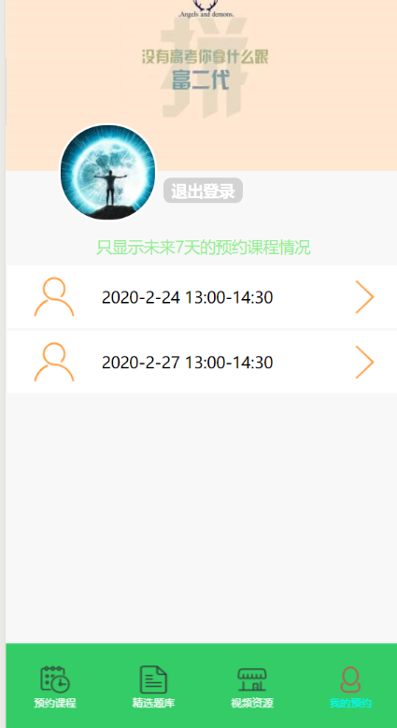

<!--new_pages/mine/mine.wxml-->

<!-- <text>new_pages/mine/mine.wxml</text> -->

<view class="top">

<image class="head" src="cloud://yule-id.7975-yule-id-1259381293/mine/mine{{suiji}}.jpg"></image>

<image class="headimage" src="{{userInfo.headImage}}"></image>

<view class="name"></view>

<view class="out" bindtap="out">退出登录</view>

</view>

<block wx:if="{{list==null}}">

<view class="notice">您还没有预约任何课程</view>

</block>

<block wx:else>

<view class="notice">只显示未来7天的预约课程情况</view>

<block wx:for="{{list}}" wx:key="nothing">

<view class="tiao" data-teacherid="{{item.list[0].teacher_id}}" bindtap="xiangqing">

<view class="left">

<image class="icon" src="cloud://yule-id.7975-yule-id-1259381293/icon/teacher48.png"></image>

</view>

<view class="center">

<text>{{item.order_date}} {{item.list[0].time_begin}}-{{item.list[0].time_end}}</text>

</view>

<view class="right">

<image class="icon" src="cloud://yule-id.7975-yule-id-1259381293/icon/right48.png"></image>

</view>

</view>

</block>

</block>

/* new_pages/mine/mine.wxss */

.top{

border:0px solid black;

height:37vh;

width:100vw;

position:relative;

margin-bottom:30rpx;

}

.head{

width:100vw;

height:30vh;

position: absolute;

}

.headimage{

position: absolute;

left:100rpx;

top:23vh;

height:14vh;

width:14vh;

border-radius: 7vh;

border:5rpx solid white;

}

.name{

width:400rpx;

border:0px solid red;

position: absolute;

left:300rpx;

z-index: 100;

color:white;

font-weight:bolder;

font-size: 45rpx;

top:25vh;

}

.out{

background: lightgray;

position: absolute;

left:300rpx;

color:white;

font-weight:bolder;

font-size: 30rpx;

top:31vh;

width:20vw;

border-radius: 15rpx;

text-align: center;

}

/**********************************这是一条华丽的分给线*******************************/

/* admin/main/main.wxss */

page {

background: #F8F8F8;

}

.tiao{

height:120rpx;

width:100vw;

background:white;

border:2rpx solid #F8F8F8;

line-height: 120rpx;

}

.tiao .left{

height:120rpx;

width:180rpx;

float:left;

}

.tiao .center{

height:120rpx;

float:left;

font-size:30rpx;

}

.tiao .right{

height:120rpx;

width:160rpx;

float:right;

}

.icon{

height:80rpx;

width:80rpx;

margin:20rpx 20rpx 20rpx 50rpx;

}

.notice{

text-align: center;

color:lightgreen;

font-size: 30rpx;

margin:10rpx;

}

// new_pages/mine/mine.js

var app = getApp();

var db = wx.cloud.database();

Page({

/**

* 页面的初始数据

*/

data: {

suiji:2,

userInfo:null,

list:null,

teacher:""

},

/**

* 生命周期函数--监听页面加载

*/

onLoad: function (options) {

var that = this;

that.setData({

userInfo: app.globalData.userInfo

})

},

/**

* 生命周期函数--监听页面初次渲染完成

*/

onReady: function () {

},

xiangqing:function(res){

//console.log(res.currentTarget.dataset.teacherid);

var teacherid = res.currentTarget.dataset.teacherid;

db.collection("T_teacher").where({

_id: teacherid

}).get().then(res => {

//console.log(res.data[0].teacher_name)

wx.showModal({

title: '课程信息',

content: res.data[0].kecheng_name + " " +res.data[0].teacher_name,

showCancel: false

})

})

},

/**

* 生命周期函数--监听页面显示

*/

onShow: function () {

var that = this;

this.setData({

suiji: Math.floor(Math.random() * 2) + 1

})

wx.cloud.callFunction({

name: 'selectOrderInformationbyOpenid', //云函数的名称

data: {

openid: that.data.userInfo.openId

},

success: res => {

//console.log(res.result.list)

that.setData({

list: res.result.list

})

},

fail: err => {

console.error('[云函数] [loginInfo] 调用失败', err)

}

})

},

/**

* 生命周期函数--监听页面隐藏

*/

onHide: function () {

},

/**

* 生命周期函数--监听页面卸载

*/

onUnload: function () {

},

/**

* 页面相关事件处理函数--监听用户下拉动作

*/

onPullDownRefresh: function () {

},

/**

* 页面上拉触底事件的处理函数

*/

onReachBottom: function () {

},

/**

* 用户点击右上角分享

*/

onShareAppMessage: function () {

},

out:function(){ //退出登录返回登录页

app.globalData.userInfo.headImage = null;

app.globalData.userInfo.nickName = null;

app.globalData.userInfo.openId = null;

wx.redirectTo({

url: '/new_pages/login/login',

success: function(res) {},

fail: function(res) {

console.log(res);

},

complete: function(res) {},

})

}

})

## 3.4课程预约

课程预约模块完成课程预约功能，首先选择教师，根据教师去查询教师的课程，然后实现逻辑

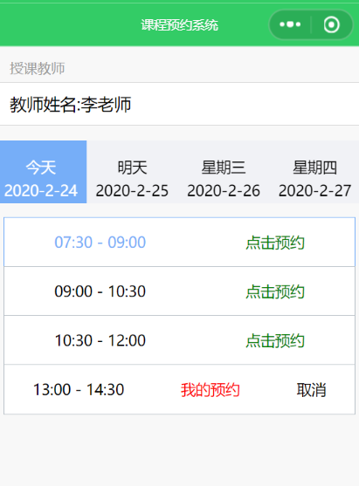

代码如下

<!--miniprogram/new_pages/main/main.wxml-->

<!-- <text>miniprogram/new_pages/main/main.wxml</text> -->

<!-- {{userInfo.openId}}

{{userInfo.headImage}}

{{userInfo.nickName}} -->

<view class="page-body">

<view class="page-section">

<view class="weui-cells__title">授课教师</view>

<view class="weui-cells weui-cells_after-title">

<view class="weui-cell weui-cell_input">

<picker name="teacher_id" value="{{teacher_list[teacher_index]._id}}" class="weui-input" range="{{teacher_list}}" range-key="teacher_name" bindchange="teacher_list_change">教师姓名:{{teacher_list[teacher_index].teacher_name}}</picker>

</view>

</view>

</view>

<!---------------------------------- 下面是插件 --------------------------------------------->

<!---------------------------------- 下面是插件 --------------------------------------------->

<!---------------------------------- 下面是插件 --------------------------------------------->

<view wx:if="{{teacher_index!=''}}" class='contain' style="display:{{blockOrNone}}">

<scroll-view class="scroll-view_H" scroll-x>

<view class='list' style='width:{{ width }}rpx'>

<view bindtap="select" wx:for="{{ calendar }}" wx:for-item="item" wx:for-index="index" data-index="{{ index }}" class='listItem {{index==currentIndex? "current":""}}' wx:key='nothing' data-date="{{ item.date}}">

<text class='name'>{{ item.week }}</text>

<text class='date'>{{ item.date }}</text>

</view>

</view>

</scroll-view>

<view wx:if="{{timeArr.length!=0}}" class='time'>

<view wx:for="{{ timeArr }}" wx:for-item="timeItem" wx:for-index="timeIndex" class='listItem {{ currentTime==timeIndex? "current":"" }}' wx:key='nothing'>

<text>{{ timeItem.time_begin }} - {{timeItem.time_end}}</text>

<block wx:if="{{timeItem.orderlist.length==0}}">

<text data-Tindex="{{ timeIndex }}" data-ketimeid="{{ timeItem._id}}" bindtap='selectTime' style="color:green;">点击预约</text>

</block>

<block wx:else>

<block wx:if="{{userinfo.openId == timeItem.orderlist[0].openid}}">

<text style="color:red;">我的预约</text>

<text data-orderid="{{timeItem.orderlist[0]._id}}" bindtap="cancel">取消</text>

</block>

<block wx:else>

<text style="color:red;">已被({{timeItem.orderlist[0].nickname}})预约</text>

</block>

</block>

</view>

</view>

<view wx:else style="color:red;text-align:center;margin-top:50rpx;">该教师暂时没有安排课程</view>

<!-- <view class='operate'>

<button class='del'>删除</button>

<button class='save'>保存</button>

</view> -->

</view>

<!---------------------------------- 上面是插件 --------------------------------------------->

<!---------------------------------- 上面是插件 --------------------------------------------->

<!---------------------------------- 上面是插件 --------------------------------------------->

<view wx:else>

<view style="color:red;text-align:center;margin-top:50rpx;">请先选择教师</view>

</view>

</view>

/* miniprogram/new_pages/main/main.wxss */

@import "/lib/weui.wxss";

/* pages/orderTime/index.wxss */

.contain{

margin-top:30rpx;

}

scroll-view{

height: 128rpx;

width: 100%;

}

scroll-view .list{

display: flex;

flex-wrap: nowrap;

justify-content: flex-start;

width: 1302rpx;

}

scroll-view .listItem{

text-align: center;

width: 186rpx;

height: 128rpx;

background-color: #f1f2f6;

padding-top: 30rpx;

box-sizing: border-box;

/* float: left; */

display: inline-block;

}

scroll-view .listItem text{

display: block;

}

scroll-view .listItem .name{

font-size: 30rpx;

}

scroll-view .listItem .date{

font-size: 30rpx;

}

scroll-view .current{

background-color: #76aef8;

}

scroll-view .current text{

color: #fff;

}

.time{

width: 95%;

display: flex;

flex-wrap: wrap;

justify-content: flex-start;

margin: 0 auto;

margin-top: 30rpx;

}

.time .listItem{

width: 100%;

height: 100rpx;

text-align: center;

box-sizing: border-box;

background-color: #fff;

outline: 1px solid #b9c1c8;

display: flex;

flex-wrap:nowrap;

justify-content:space-around;

}

.time .listItem text{

display: block;

font-size: 30rpx;

height: 100rpx;

line-height: 100rpx;

}

.time .current{

outline: 1px solid #76aef8;

}

.time .current text{

color: #76aef8;

}

.operate button{

width:300rpx;

height: 88rpx;

background-color: #fff;

}

.operate .del{

color: #e54449;

}

.operate button::after{

outline: 2px solid #e54449;

}

.operate{

display: flex;

flex-wrap: nowrap;

justify-content: space-around;

}

.operate button:nth-child(2):after{

outline: 2px solid #e54449;

}

.operate .save{

color: #fff;

background-color: #e54449;

}

.operate{

width: 100%;

padding: 30rpx 0;

background-color: #fff;

position: fixed;

bottom: 0;

}

const db = wx.cloud.database();

var app = getApp();

Page({

/**

* 页面的初始数据

*/

data: {

userinfo: null,

teacher_index: "",

teacher_list: null,

////////////////////////////下面是预约模块需要的data/////////////////////////////////

calendar: [],

width: 0,

currentIndex: 0,

currentTime: 0,

timeArr: null

// timeArr: [

// { "time": "8:00-10:00", "status": "约满" },

// { "time": "8:00-10:00", "status": "约满" },

// { "time": "8:00-10:00", "status": "约满" },

// { "time": "8:00-10:00", "status": "约满" },

// { "time": "8:00-10:00", "status": "约满" },

// { "time": "8:00-10:00", "status": "约满" },

// { "time": "8:00-10:00", "status": "约满" },

// { "time": "8:00-10:00", "status": "约满" },

// { "time": "8:00-10:00", "status": "约满" },

// { "time": "8:00-10:00", "status": "约满" },

// { "time": "8:00-10:00", "status": "约满" },

// { "time": "8:00-10:00", "status": "约满" },

// { "time": "8:00-22:00", "status": "约满" }

// ]

},

/**

* 生命周期函数--监听页面加载

*/

teacher_list_change: function(res) {

var that = this;

that.setData({

teacher_index: res.detail.value

});

var teacher_id = that.data.teacher_list[res.detail.value]._id; //这是教师的id

var order_date = that.data.calendar[that.data.currentIndex].date; //这是今天的日期

//console.log(order_date);

wx.cloud.callFunction({

name: 'select_orderInformation', //云函数的名称

data: {

teacher_id: teacher_id,

order_date: order_date

},

success: res => {

// console.log(res.result.list);

// console.log(res);

that.setData({

timeArr: res.result.list

})

},

fail: err => {

console.error('[云函数] [loginInfo] 调用失败', err)

}

})

},

onLoad: function(options) {

//console.log(app.globalData.userInfo);

var that = this;

that.setData({

userinfo:app.globalData.userInfo

})

db.collection("T_teacher").get({

success: function(res) {

//console.log(res.data);

that.setData({

teacher_list: res.data

})

}

});

////////////////////////////////////下面是预约的相关功能////////////////////////////////////

////////////////////////////////////下面是预约的相关功能////////////////////////////////////

////////////////////////////////////下面是预约的相关功能////////////////////////////////////

function getThisMonthDays(year, month) {

return new Date(year, month, 0).getDate();

}

// 计算每月第一天是星期几

function getFirstDayOfWeek(year, month) {

return new Date(Date.UTC(year, month - 1, 1)).getDay();

}

const date = new Date();

const cur_year = date.getFullYear();

const cur_month = date.getMonth() + 1;

const cur_date = date.getDate();

const weeks_ch = ['日', '一', '二', '三', '四', '五', '六'];

//利用构造函数创建对象

function calendar(date, week) {

this.date = cur_year + '-' + cur_month + '-' + date;

if (date == cur_date) {

this.week = "今天";

} else if (date == cur_date + 1) {

this.week = "明天";

} else {

this.week = '星期' + week;

}

}

//当前月份的天数

var monthLength = getThisMonthDays(cur_year, cur_month)

//当前月份的第一天是星期几

var week = getFirstDayOfWeek(cur_year, cur_month)

var x = week;

for (var i = 1; i <= monthLength; i++) {

//当循环完一周后，初始化再次循环

if (x > 6) {

x = 0;

}

//利用构造函数创建对象

that.data.calendar[i] = new calendar(i, [weeks_ch[x]][0])

x++;

}

//限制要渲染的日历数据天数为7天以内（用户体验）

var flag = that.data.calendar.splice(cur_date, that.data.calendar.length - cur_date <= 7 ? that.data.calendar.length : 7)

that.setData({

calendar: flag

})

//设置scroll-view的子容器的宽度

that.setData({

width: 186 * parseInt(that.data.calendar.length - cur_date <= 7 ? that.data.calendar.length : 7)

})

////////////////////////////////上面是预约的相关功能////////////////////////////////////

////////////////////////////////上面是预约的相关功能////////////////////////////////////

////////////////////////////////上面是预约的相关功能////////////////////////////////////

},

/**

* 生命周期函数--监听页面初次渲染完成

*/

onReady: function() {},

/**

* 生命周期函数--监听页面显示

*/

onShow: function() {},

/**

* 生命周期函数--监听页面隐藏

*/

onHide: function() {},

/**

* 生命周期函数--监听页面卸载

*/

onUnload: function() {},

/**

* 页面相关事件处理函数--监听用户下拉动作

*/

onPullDownRefresh: function() {},

/**

* 页面上拉触底事件的处理函数

*/

onReachBottom: function() {},

/**

* 用户点击右上角分享

*/

onShareAppMessage: function() {},

select: function(event) { //点击了日期执行的方法

var that = this;

//为上半部分的点击事件

this.setData({

currentIndex: event.currentTarget.dataset.index

})

//console.log(event.currentTarget.dataset.date)

var order_date = event.currentTarget.dataset.date;

var teacher_id = that.data.teacher_list[that.data.teacher_index]._id; //这是教师的id

wx.cloud.callFunction({

name: 'select_orderInformation', //云函数的名称

data: {

teacher_id: teacher_id,

order_date: order_date

},

success: res => {

// console.log(res.result.list);

// console.log(res);

that.setData({

timeArr: res.result.list

})

},

fail: err => {

console.error('[云函数] [loginInfo] 调用失败', err)

}

})

},

selectTime: function(event) {

var that = this;

//为下半部分的点击事件

// this.setData({

// currentTime: event.currentTarget.dataset.tindex

// })

//console.log(event.currentTarget.dataset.ketimeid)//T_ketime表的id,T_ketime里面有教师id和上课时间

var ketime_id = event.currentTarget.dataset.ketimeid;

var order_date = that.data.calendar[that.data.currentIndex].date;

var user = app.globalData.userInfo;

var d = new Date();

var day = d.getDate();

var month = d.getMonth() + 1;

var year = d.getFullYear();

var hour = d.getHours();

var minute = d.getMinutes();

var second = d.getSeconds();

var user = app.globalData.userInfo;

var now = year + "-" + month + "-" + day + " " + hour + ":" + minute + ":" + second;

var ketime_id = event.currentTarget.dataset.ketimeid;

var order_date = that.data.calendar[that.data.currentIndex].date;

var openid = user.openId;

var headimage = user.headImage;

var nickname = user.nickName;

// console.log(openid);

// console.log(headImage);

// console.log(nickName);

wx.cloud.callFunction({

name: 'add_order', //云函数的名称

data: {

ketime_id: ketime_id,

order_date: order_date,

now: now,

openid: openid,

headimage: headimage,

nickname: nickname

},

success: res => {

//////////////////////////////////下面是点击预约之后重新刷新一下预约列表//////////////////

var teacher_id = that.data.teacher_list[that.data.teacher_index]._id; //这是教师的id

var order_date = that.data.calendar[that.data.currentIndex].date;

wx.cloud.callFunction({

name: 'select_orderInformation', //云函数的名称

data: {

teacher_id: teacher_id,

order_date: order_date

},

success: res => {

// console.log(res.result.list);

// console.log(res);

that.setData({

timeArr: res.result.list

})

},

fail: err => {

console.error('[云函数] [loginInfo] 调用失败', err)

}

})

//////////////////////////////////上面是点击预约之后重新刷新一下预约列表//////////////////

wx.showToast({

title: '预约成功',

icon: 'success',

duration: 1200,

})

},

fail: err => {

console.error('[云函数] [loginInfo] 调用失败', err)

}

})

},

cancel:function(res){

var that = this;

//console.log(res.currentTarget.dataset.orderid);

var orderid = res.currentTarget.dataset.orderid;

wx.showModal({

title: '提示',

content: '确定取消当前预约课程吗？',

success(res) {

if (res.confirm) {

wx.cloud.callFunction({

name: 'delete_order', //云函数的名称

data: {

id: orderid,

},

success: res => {

var teacher_id = that.data.teacher_list[that.data.teacher_index]._id; //这是教师的id

var order_date = that.data.calendar[that.data.currentIndex].date;

wx.cloud.callFunction({

name: 'select_orderInformation', //云函数的名称

data: {

teacher_id: teacher_id,

order_date: order_date

},

success: res => {

// console.log(res.result.list);

// console.log(res);

that.setData({

timeArr: res.result.list

})

wx.showToast({

title: '已取消',

icon: 'success',

duration: 1200,

})

},

fail: err => {

console.error('[云函数] [loginInfo] 调用失败', err)

}

})

},

fail: err => {

console.error('[云函数] [loginInfo] 调用失败', err)

}

})

} else if (res.cancel) {

//点了取消不做任何操作

}

}

})

}

})